**Управление образования**

**МУНИЦИПАЛЬНОЕ КАЗЕННОЕ ДОШКОЛЬНОЕ ОБРАЗОВАТЕЛЬНОЕ УЧРЕЖДЕНИЕ**

**«ДЕТСКИЙ САД № 4»**

***368502, РД, г. Избербаш, Телефон: 8(87245)269-33***

***ул. Проспект мира 2 «А» E-mail:*** [***mcdou.detsad4@yandex.ru***](mailto:mcdou.detsad4@yandex.ru)

**Конкурсный материал на муниципальный этап республиканского профессионального конкурса**

**педагогов дошкольного образования**

**«Воспитатель года Дагестана -2022 г».**

**Конкурсное задание**

**Мастер-класс**

***«Нетрадиционные техники рисования»***

***Фотокопия – рисование свечой***

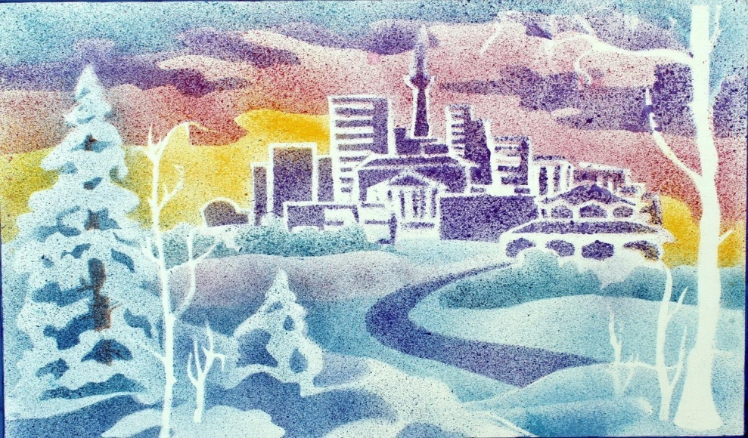

Воспитатель : Идрисова Марьям Магомедовна.

***Г. Избербаш 2022г.***

Тема: *«****Нетрадиционные техники рисования****»*.

Фотокопия – **рисование свечой**

Цель: Повышение профессиональной компетентности педагогов в изобразительной деятельности. Поиск новых рациональных средств, форм и методов художественно – эстетического развития дошкольников.

Задачи:

-познакомить с различными видами и **техниками нетрадиционного рисования**;

-способствовать развитию интереса к художественно-эстетической деятельности;

-развивать творческие способности;

**-воспитывать чувство прекрасного**.

Материал: листы снежинки, краска акварельная цвета, кисточки.

Размещение: участники **мастер-класса рассажены за столы**, на которых расположены материалы для изобразительной деятельности.

Ход **мастер-класса**:

Добрый день, коллеги. Сегодня я познакомлю Вас с некоторыми **нетрадиционными способами рисования**. Как Вы знаете, творческий подход к решению любой задачи возникает у ребенка только в том случае, если педагог познакомит его с множеством способов и вариантов ее решения.

Фотокопия – **рисование свечой**

Данная **техника называется***«фотокопией»*. Рисунок наносится при помощи водоотталкивающего материала – свечки, невидимые контуры не будут окрашиваться при нанесении поверх них акварельной краски, а будут проявляться, как это происходит при проявлении фотоплёнки.

Такая **техника** выполнения рисунка обычно приводит детей в восторг, завораживая конечным эффектом появления изображения на листе бумаги.

**Рисование в такой технике** дает ребенку уверенность в работе с краской, развивает воображение, мелкую моторику, что очень важно для детей дошкольного и младшего школьного возраста. Это даже в некотором роде игра, которая не утомляет детей, а наоборот дает им положительные эмоции.

Для начала необходимо на белом листе бумаге **нарисовать рисунок свечой**. Берем кусочек свечи и создаем начертание будущего рисунка. Поскольку дети не знают о свойстве воска отталкивать воду, для них такой способ **рисования** покажется волшебным и невероятным.

С чего нужно начать:

1. Продумать содержание будущего узора.

2. Выполнить рисунок при помощи свечи,соблюдая правило заполнения листа узором: начинать **рисовать** лучше всего в его верхней части, спускаться вниз по мере заполнения листа невидимым узором, чтобы рисуемые элементы не накладывались друг на друга.

3. Готовый рисунок покрыть поверх акварельной краской оттенками, во избежание размокания листа не наносить краску многократно на одно и то же место, покрывать лист равномерно, не оставляя пустых мест.

**Нетрадиционные методы рисования** можно использовать не только на занятиях, но и в свободное от занятий **время**. При использовании **нетрадиционных методов рисования** у детей повышается интерес к изобразительной деятельности.